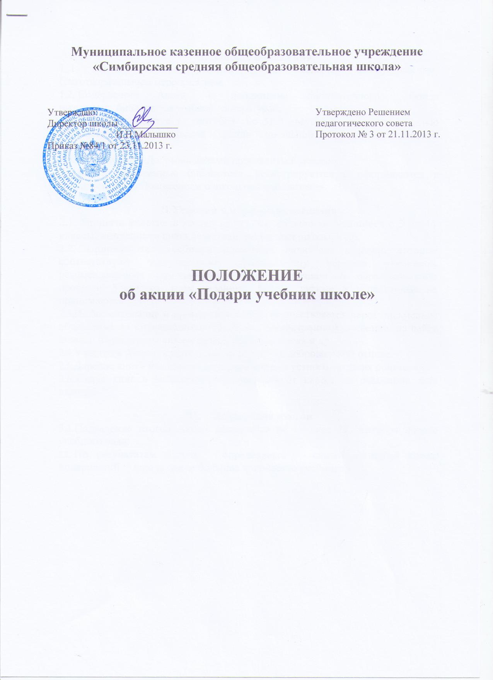
Муниципальное казенное общеобразовательное учреждение
«Симбирская средняя общеобразовательная школа»

Утверждаю:
Директор школы ____________ И.Н.Малышко
Приказ №84/1 от 23.11.2013 г.
Утверждено Решением
педагогического совета
Протокол № 3 от 21.11.2013 г.

ПОЛОЖЕНИЕ
об акции «Подари учебник школе»

- Общие положения
1.1 Акция «Подари учебник школе» является некоммерческим, благотворительным мероприятием.
- Содержание Акции - пополнение библиотечного фонда школьной библиотеки учебной литературой.
- Акция проходит с 1 сентября по 31 августа ежегодно с целью улучшения комплектования фонда школьной библиотеки учебной литературой.
1.4. Девиз акции: «Добрыми делами прославиться можно»
1.5. Книги, подаренные библиотеке, регистрируются и оформляются в соответствии с «Положением о школьной библиотеке».
II. Условия и порядок проведения
2.1. Принять участие в Акции могут все желающие: учащиеся с 3 но 11 классы, выпускники школ, родители, работники школы, и др.
2.2. Принимаются учебники последних пяти лет издания, которые соответствуют утвержденному федеральному перечню учебников, рекомендованных (допущенных) к использованию в образовательном процессе. Учебники ранее изданные, ветхие, рваные и испачканные не принимаются.
- Информирование о проведении Акции осуществляется через письменное объявление на информационном стенде, в электронном дневнике, на сайте школы, на родительских собрания, классных часах и др.
- Участие в Акции осуществляется только на добровольной основе.
- Дарение книг - учащимися осуществляется с устного согласия родителей.
2.6. Сдача книг в библиотеку принимается от класса на основании акта дарения.
III. Подведение итогов
- Подведение итогов Акции проводится не позднее 15 сентября нового учебного года.
- По результатам Акции определяется самый активный класс, подаривший школе самое большое количество учебников.

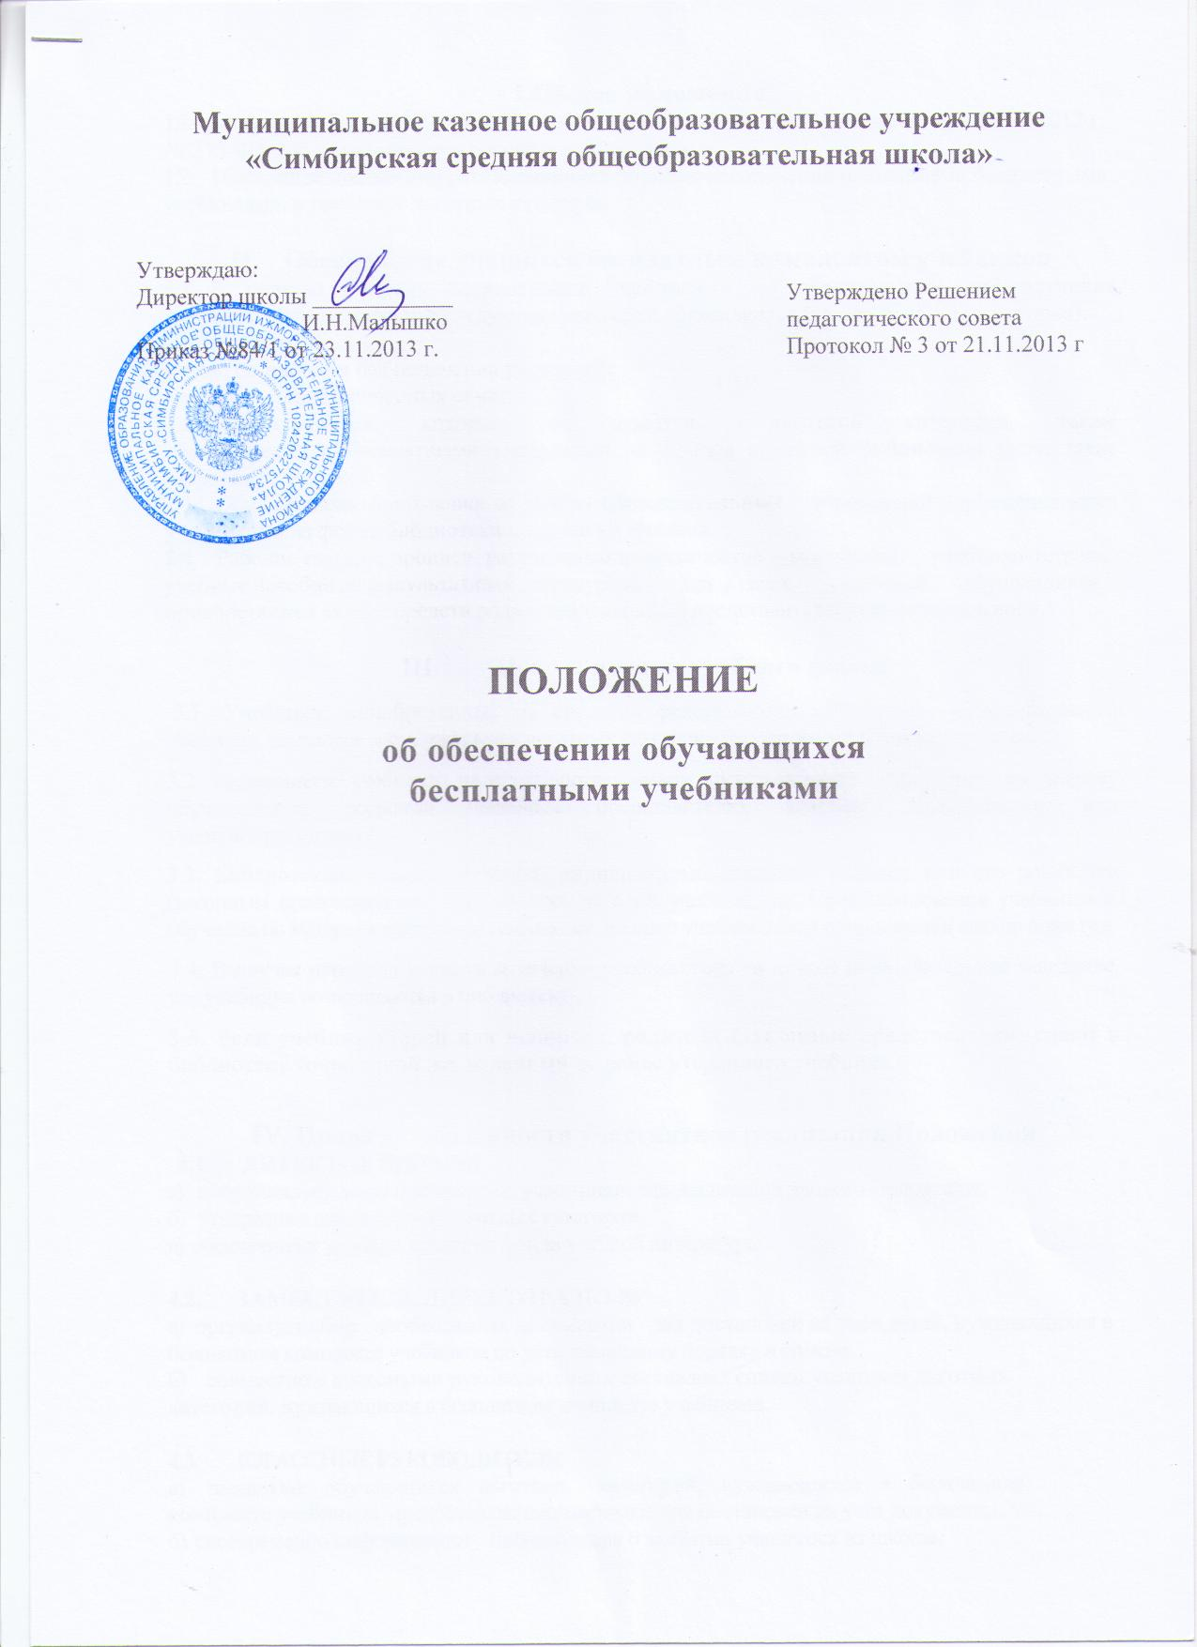
Муниципальное казенное общеобразовательное учреждение
«Симбирская средняя общеобразовательная школа»

I.Общее положение
1.1. Настоящее положение разработано в соответствии с Федеральным законом от 29.12.2012 г. № 273-ФЗ «Об образовании в Российской Федерации».
1.2. Настоящее положение регламентирует порядок обеспечения школьников бесплатными учебниками, в том числе льготных категорий.

II. Обеспечение учащихся бесплатным комплектом учебников
2.1. В первую очередь бесплатными учебниками по обязательным для изучения предметам обеспечиваются следующие категории обучающихся (далее - льготная категория):
- дети-сироты;
- дети, оставшиеся без попечения родителей;
- дети из малообеспеченных семей,
2.2. Обучающиеся, которые не относятся к льготной категории, также обеспечиваются бесплатными учебниками из фондов школьной библиотеки (если такие имеются в наличии).
- Обучающиеся, прибывшие из других образовательных учреждений обеспечиваются учебниками из фонда библиотеки в случае их наличия.
- Рабочие тетради, прописи, раздаточные дидактические материалы, учебники-тетради,
учебные пособия по факультативам, спецкурсам для всех категорий обучающихся
приобретаются за счет средств родителей (законных представителей) самостоятельно.

III. Использование учебного фонда.
3.1. Учебники, приобретенные на средства федерального, областного, муниципального бюджета, выдаются всем, учащимся льготных категорий бесплатно, на возвратной основе.
3.2. Оставшиеся учебники распределяются между нуждающимися учащимися по запросу обучающеюся, родителя (законное иредставитедх), классного руководителя или учителя-предметника.
3.3. Библиотекарь выдает учебники индивидуально каждому ученику или его родителям (законным представителям) под роспись на один учебный год. Срок пользования учебниками, обучение по которым ведется несколько лет, в конце учебного года продлевается еще на один год.
3.4. В случае перехода ученика и течение учебногогода в другое образовательное заведение, все учебники возвращаются в библиотеку.
3.5. Если учебник утерен или испорчен, родители (законные цредставители) сдают в библиотеку точно такой же, изданный не ранее утерянного учебника.

IV. Права и обязанности участнитков реализации Положения
4.1. ДИРЕКТОР ШКОЛЫ
а) координирует деятельность всех, участников для реализации данного Положения,
б) утверждает списки детей льготных категорий,
в) обеспечивает условия хранения фонда учебной литературы.

4.2. ЗАМЕСТИТЕЛЬ ДИРЕКТОРА ПО ВР
а) организует сбор необходимых документов для постановки на учет детей, нуждающихся в
бесплатном комплекте учебников по установленному порядку и срокам.
б) совместно с классными руководителями составляет списки учащихся льготных категорий, нуждающихся в бесплатном комплекте учебников.

4.3. КЛ АССНЫЕ РУКОВОДИТЕЛИ
а) выявляют обучающихся льготных категорий, нуждающихся в бесплатном комплекте учебников, предоставляя необходимые для постановки на учет документы,
б) своевременно информируют библиотекаря о выбытии учащегося из школы.

4.4. РОДИТЕЛИ (законные представители) детей всех категорий
а) представляют необходимые документы для постановке на учет,
6) следят за сохранностью полученных учебников,
в) возвращают весь комплект учебников в библиотеку в случае перехода в течение или по окончании учебного года в другое образовательное учреждение,
в) возмещают утрату или порчу учебника библиотеке.
4.5. БИБЛИОТЕКАРЬ
а) ежегодно собирает сведения о потребности учебников и формирует заказ на учебные
издания, с учетом имеющихся в фонде библиотеки учебников, изменений численности учащихся льготных категорий и учебных программ; заказ, соответствующий федеральному и региональному компоненту и оформленный по установленному образцу, направляет в УО,
б) согласовывает сумму заказа с централизованной бухгалтерией,
в) организует работу с фондом учебников, его формирование, обработку и систематизированное
хранение, индивидуальную выдачу и прием книг от учеников,
г) ведет учет поступавшей учебной литературы но установленной для школьных библиотек
форме,
д) обеспечивает правильное хранение и несет ответственность за сохранность фонда учебников,
с) предоставляет администрации и педагогическому коллективу информацию о библиотечном фонде учебников, составляет отчеты по мере требования,
ж) ведет работу с учениками по бережному отношению к учебникам,
з) принимает в установленном: порядке меры по возмещению ущерба, причиненного учебникам
школьниками.
е) ежеквартально проводит рейды «Береги учебник!» по проверке сохранности учебников

